Niveaubestimmende Aufgaben – Sport – Schuljahrgänge 5/6:
Über Actionbound zu einer gesünderen Ernährung und Mediennutzung
1. Einordnung in den Fachlehrplan
Bewegungsfeld (Kompetenzschwerpunkt)
Fitness Fördern
Kompetenzbereiche:
Wahrnehmen und Gesunderhalten des Körpers
zu entwickelnde (bzw. zu überprüfende) Kompetenzen:
- digitale Medien und Werkzeuge gesundheitsbewusst nutzen und dabei den Anteil der eigenen Mediennutzung an der Freizeitgestaltung reflektieren
- Empfindungen und Reaktionen des Körpers wahrnehmen
- den Wert von Ernährung und Bewegung für die Förderung der Gesundheit begreifen
- wesentliche Faktoren, die die Gesundheit fördern, erkennen und berücksichtigen
Bezug zu grundlegenden Wissensbeständen:
Potentiale und Risiken des Umgangs mit digitalen Medien
Soziale Folgen unkontrollierten Umgangs mit digitalen Medien (Virtuelle Welt vs. Realität)

2. Anregungen und Hinweise zum unterrichtlichen Einsatz
- Actionbound ist eine digitale Schnitzeljagd, die motivierend für Schülerinnen und Schüler gestaltet ist, da sie ein hohes Maß an Schülerorientierung mit sich bringt
- eignet sich für alle Klassenstufen und Rahmenbedingungen, ebenso in allen Phasen des Unterrichts (Einführung, Erarbeitung, Festigung, Kontrolle, Bewertung)
- mit Hilfe der App können bereits fertige Bounds gefunden und durchgeführt bzw. neue Bounds selbst erstellt werden
- jeder Actionbound ist hinsichtlich der Inhalte sowie der Spielmodi (siehe Beispiel) individuell gestaltbar
- ein geladenes Smartphone pro Gruppe mit der installierten Actionbound-App ist Ausgangsbedingung
im Vorfeld ist es günstig, wenn sich die Schülerinnen und Schüler den Bound bereits in einem WLAN heruntergeladen haben. So ist sichergestellt, dass die Aufgabe nicht aufgrund von zu wenig Datenvolumen scheitert
- der Actionbound dient in diesem Beispiel u. a. als methodisches Mittel, um den Schülerinnen und Schülern das Verhältnis zwischen Mediennutzung, Ernährung und Sport zu veranschaulichen
- außerdem sollen die Schülerinnen und Schüler durch die Verwendung dieser App im Unterricht dazu angehalten werden, diese auch im Freizeitbereich zu nutzen
- wichtige Bestandteile sind dabei die gestellten Aufgaben, die auf die Schuljahrgänge 5/6 angepasst sind
- eine Vertiefung dessen bietet sich in den folgenden Schuljahrgängen an
- Actionbound hat unterschiedliche Lizenzen veröffentlicht. Für die Schulnutzung ist eine Lehrerlizenz unabdingbar (49,00 €/Jahr). Zunächst steht Ihnen ein 14tägiger Testzugang zur Verfügung. (weitere Lizenzvarianten sowie wichtige Informationen erhalten sie unter: https://de.actionbound.com/eduguide)
- die Auswertung der Ergebnisse erfolgt sofort nach Beendigung des Bounds digital in Ihrem Account
- für die Reflexion über die Mediennutzung im Vergleich zur Bewegungszeit ist es wichtig, die Ergebnisse mit den SuS zu besprechen
- die Schülerinnen und Schüler sollen in dieser Phase im Klassenverband oder in Gruppengesprächen ihr eigenes Ernährungs- und Bewegungsverhalten sowie den Anteil und die Art und Weise ihrer Mediennutzung in ihrem Tagesablauf reflektieren, dazu werden die Lösungen zu den Fragen generalisiert, eine Hausaufgaben zur vertieften Auseinandersetzung ist denkbar
- eine Belehrung der SuS über das Verhalten innerhalb der Gruppe, StVO, Erste Hilfe Maßnahmen muss erfolgen
- Hinweis: Achten Sie beim Erstellen des Bounds auf Urheberrechte. Bilder mit dem Zeichen "CC" sind zur Wiederverwendung gekennzeichnet, freie Musikstücke finden sie unter "freemusicarchive.org"

Tutorial Actionbound:
https://www.youtube.com/watch?v=BGq-eh0r3D4

3. Zeitliche Einordnung
Variiert je nach Boundlänge. In der Unterrichtsstunde nach der Absolvierung des Bounds erfolgt eine Auswertung der Ergebnisse – sowohl zur Boundzeit als auch zum inhaltlichen Teil der Mediennutzung

4. Mögliche Probleme der Umsetzung
GPS ist auf einigen Smartphone zu ungenau - Richtungspfeile zeigen nicht in die gewünschte Zielrichtung
5. Variationsmöglichkeiten
- Eine analoge Variante könnte über einen klassischen Orientierungslauf ggf. unter Nutzung von Schrittzähler und Kompass erfolgen, die Aufgaben lassen sich dabei auch über an den Stationen hinterlegte Karten stellen, eine Auswertung wäre analog über gemachte Notizen möglich oder auch im Nachgang über den Eintrag der Ergebnisse in digital vorbereitete Statistiken (Tabellenkalkulationen)
- jeder Bound kann mit beliebigen Inhalten gefüllt werden - motorisch oder kognitiv die Auswertung der inhaltlichen Aspekte, Reflexion usw. kann vielfältig in den Unterricht eingebunden werden

6. Lösungserwartungen
Das erfolgreiche Zurücklegen des Bounds (z. B. am richtigen Zielpunkt ankommen, eine schnelle Zeit beweisen usw.) ist ein Anhaltspunkt zur Lösungserwartung. Dazu kommen richtige Lösungen bei Quizfragen, das erfolgreiche Absolvieren von Praxisaufgaben usw. Insofern hat jeder Bound je nach Aufbau einen individuellen Erwartungshorizont. Die Ergebnisse der Schüler kann der Lehrer in seinem Account einsehen und zur Auswertung heranziehen.

7. Weiterführende Hinweise/Links
Name der Quelle | Ursprung (Link oder Werk)
Actionbound (2019) EDU-Guide. Ein Wegweiser zum pädagogischen Einsatz von Actionbound. | https://de.actionbound.com/eduguide  (02.11.2019)
Sturzbecher D., Bredow B. & Büttner M. (2019). Wandel der Jugend in Brandenburg. | Wiesbaden, Springer

Anhang
1) |  | Information:  In diesem Modus können Sie den SuS Texte, Videos oder Audiodatein informativ zur Verfügung stellen.
2) | 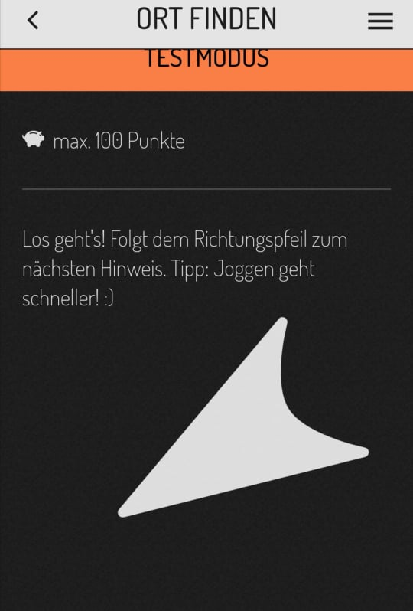 | Ort finden:  Mit dieser Option schicken sie die SuS zum nächsten Punkt, den Sie im Vorfeld durch Koordinaten festlegen. Der Actionbound lebt von Fortbewegung.
3) | 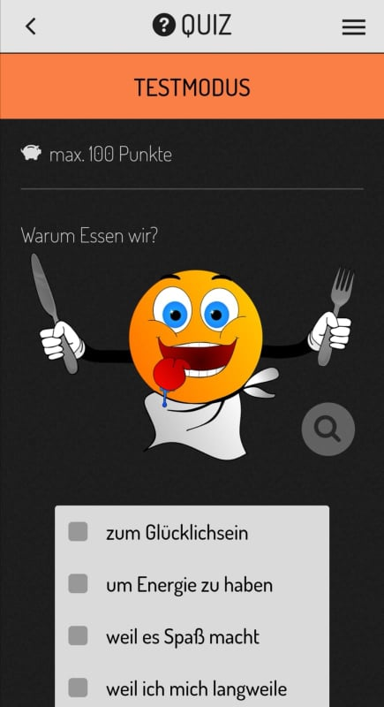 | 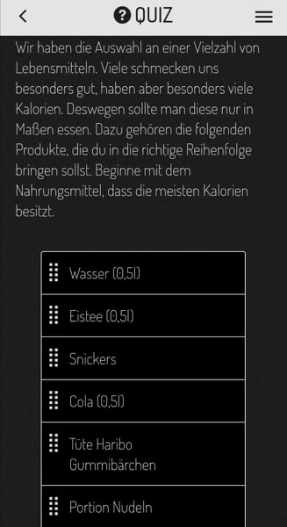 | Quiz:  Mit dieser Auswahl stellen sie den SuS Fragen, die auf verschiedene Arten beantwortet werden. Zur Auswahl stehen: Multiple Choise, in die richtige Reihenfolge bringen, schätzen sowie eine direkte Lösungseingabe.
4) | 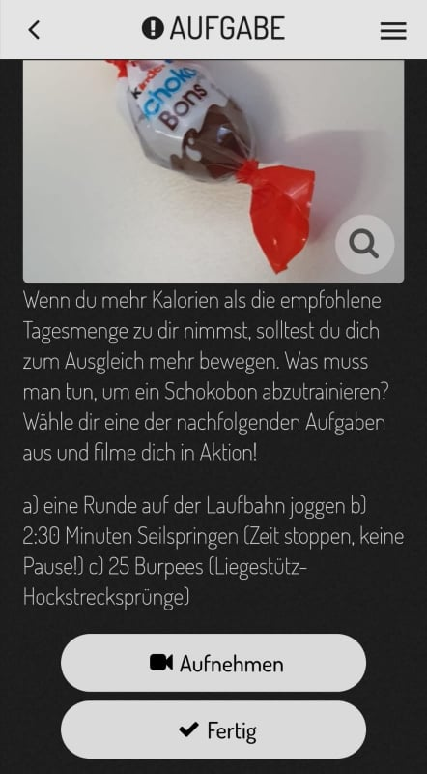 | 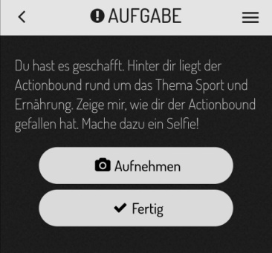 | Aufgabe:  Stellen Sie ihren SuS eine Aufgabe, fordern Sie die Kreativität der SuS. Diese Antwort kann z. B. als Video erfolgen.
5) | 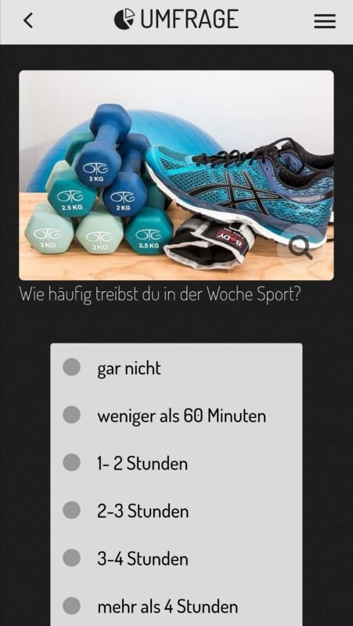 | 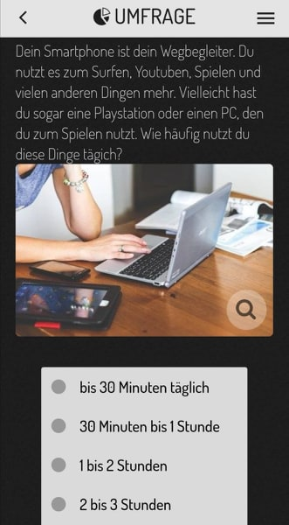 | Umfrage:  Befragen sie ihre SuS zu einem Thema und werten Sie es anschließend aus. Diese Aufgaben sind für die Reflexion entscheidend.

Davon abhängig, ob Lern- oder Testaufgabe entwickelt wurde.

